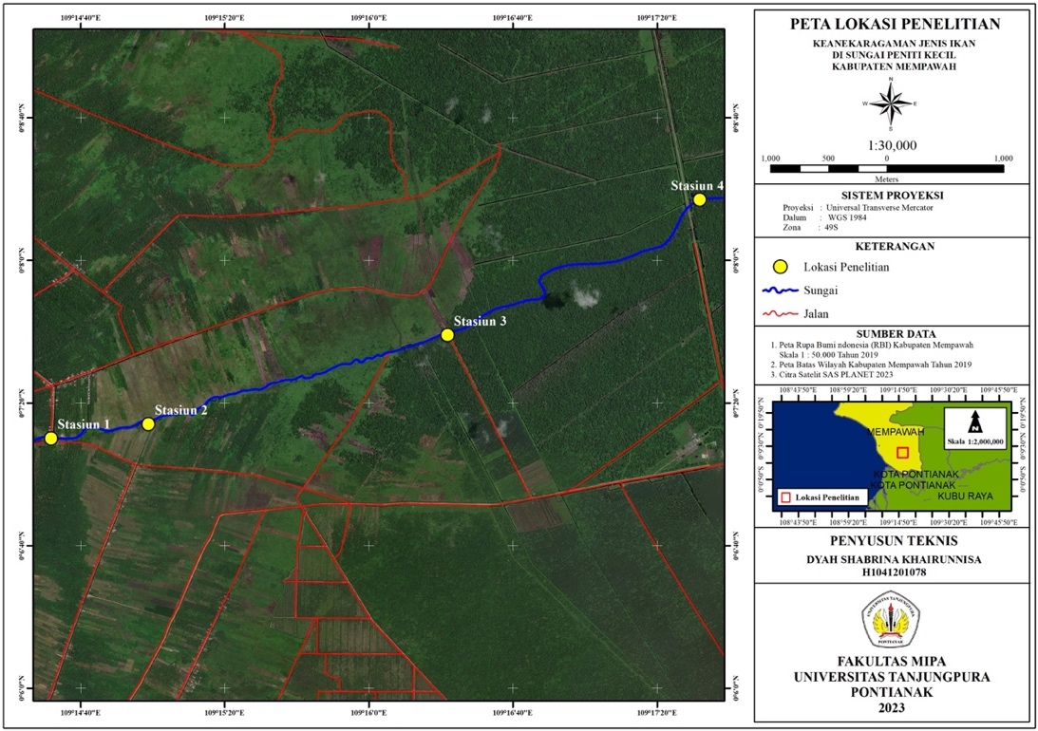

**Gambar 1.** Peta Lokasi Penelitian di Sungai Peniti Kecil Kabupaten Mempawah